**DOCUMENTAZIONE CODICE GRUPPO 4**

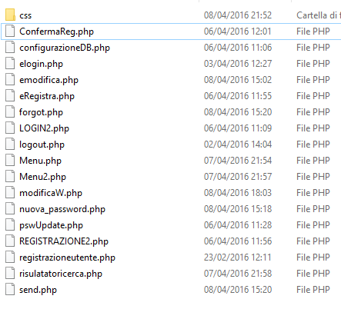La cartella su mostrata contiene i file per la realizzazioni delle seguenti funzionalità:

* Autenticazione (LOGIN2.PHP, elogin.php)

1. Utente
2. Azienda

* Registrazione azienda con verifica mail (REGISTRAZIONE2.PHP, eRegistra.php,ConfermaReg.php)
* Recupero credenziali azienda ( ...)
* Dashboard che riassume tutte le informazioni dell'azienda e possibilità di modificare parte di tali informazioni ( ...)
* Possibilità di ricercare una azienda ed accedere al profilo di quest'ultima (Menu.php,risultatoricerca.php,Menu2.php)

NOTA:

* il file configurazioneDB.php racchiude tutte le funzioni che permettono e verificano la connessione con il database
* la cartella css contiene fogli di stile che servono per modellare l'interfaccia dell'applicazione web cooperando insieme alle classi di bootstrap .
* Il file registrazioneutente.php è solo un file di prova

LOGIN2.php:

La pagina LOGIN2.php si occupa della raccolta dei dati, prelevati tramite una form html

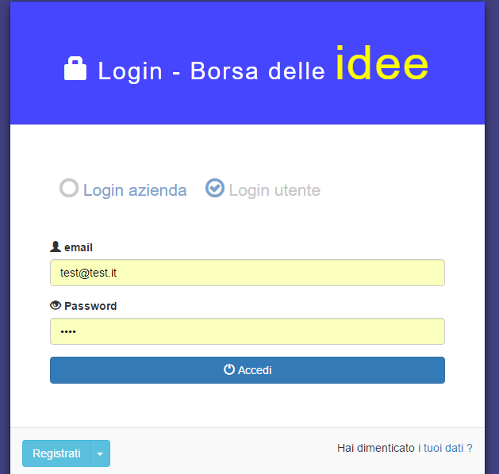

l'interfaccia grafica è stata realizzata utilizzando le classi di bootstrap, personalizzandole mediante l'utilizzo del linguaggio CSS3.

Di seguito sono mostrati gli script utilizzati per richiamare la pagina .css contenente gli stili e la libreria di bootstrap.

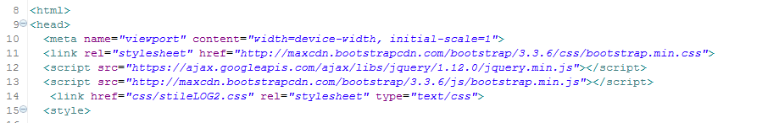

L'operazione di login può essere eseguita come utente o come azienda, infatti è possibile selezionare un opzione di login, che influenzerà l'esito dell'operazione di login.

*NOTA: Se un utente è registrato come tale, e prova a inserire le credenziali corrette ma seleziona il tasto di “login azienda” allora l'esito del login sarà negativo*

*Una volta cliccato sul bottone di accesso, verranno effettuati una serie di controlli.*

*Viene anzitutto verificato che i dati siano stati inviati tramite metodo POST dalla form di login, se così non fosse, allora viene rimostrata la schermata di login.*

*Successivamente si passa alla verifica del tipo di login, infatti tramite il costrutto logico if-else viene selezionato il controllo dei dati:*

* *Se è stato selezionato “Login utente” sarà effettuata una query nella tabella utenti del database provvisorio*

**

* *Se è stato ,altrimenti, selezionato “Login azienda” sarà effettuata una query nella tabella azienda del database provvisorio*

**

*Successivamente è effettuato un controllo sull'indirizzo email, se questo non è registrato allora verrà ricaricata la pagina di login mostrando una frase di errore*

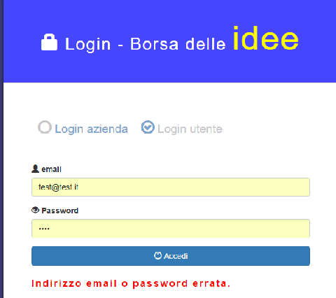

*Altrimenti, se è stato trovato, viene confrontata la password inserita dall'utente nella pagina “LOGIN2.php” con quella presente nel database. Se anche quest'ultimo controllo avviene con successo, verrà mostrata la pagina di Menu.php altrimenti si ritornerà alla pagina di login, con un messaggio di errore.*

*REGISTRAZIOENE2.php*

*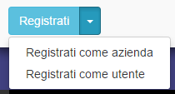Cliccando sul pulsante registrati è possibile effettuare una registrazione*

*come utente o come azienda.*

*Cliccando su “Registrati come azienda ” si accede alla pagina di registrazione-azienda:*

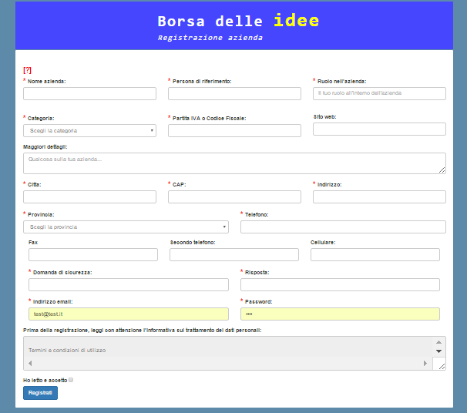

*NOTA: I campi presenti in questa form saranno modificati ed adattati in relazione al database definitivo del sito.*

*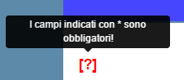Anche in questa pagina, sono state utilizzate le librerie di bootstrap, ad esempio per realizzare questo effetto:*

*Caricata la pagina, se l'utente sposterà il mouse sopra il punto interrogativo*

*verrà mostrato un messaggio.*

*Nella pagina sono inoltre presenti delle Drop-down list (es. seleziona categoria), che prelevano dal database di prova i dati inseriti e mostrarli in questa lista, ma ovviamente, affinché tutto funzioni, è necessario includere nella pagina il file 'configurazioneDB.php' , nel*

*quale è stata effettuata la connessione al database di prova.*

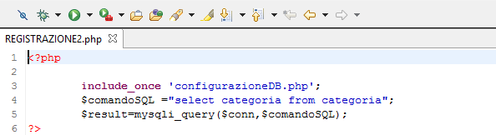

*NOTA: Anche le drop-down list saranno modificate in relazione al database definitivo del sito.*

*In questa form sono effettuati dei singoli controlli per ciascun campo, ad esempio il campo telefono potrà contenere solo caratteri numerici*

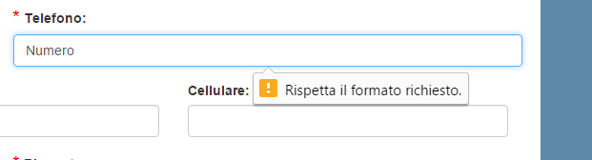

*Inoltre l'utente non potrà registrarsi se prima non avrà accettato le condizioni relative al trattamento dei dati:*

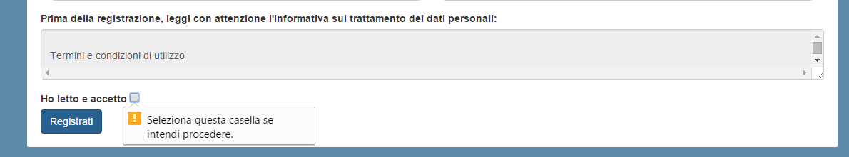

*eregistra.php*

*La pagine eregistra.php è una pagine di eleborazione dei dati, in essa infatti viene anzitutto effettuato un prelievo delle informazioni tramite metodo $_REQUEST dei dati inseriti nelle form di registrazione, successivamente si procede con l'inserimento dei dati che avverrà con successo solamente se la mail , il codice fiscale ( o la partita iva) e il telefono principale non sono già presenti nella tabella 'azienda' del database provvisorio.*

*Se così non fosse, viene caricata la pagina di registrazione, mostrante un messaggio di errore :*

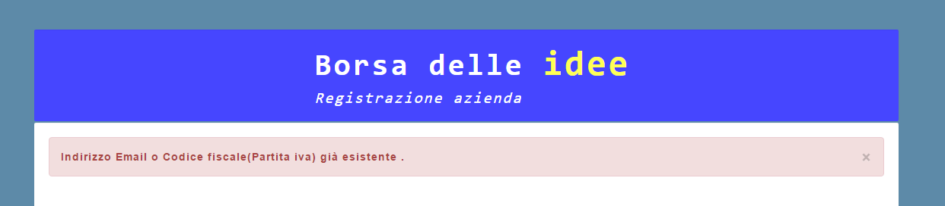

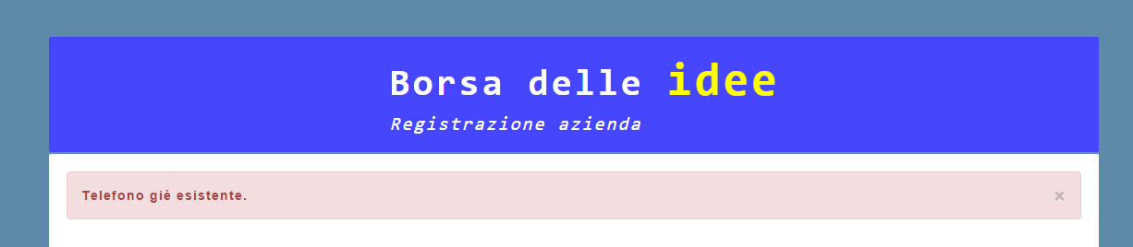

*Se tutto va a buon fine, si verrà reindirizzati alla pagine 'ConfermReg.php' , grazie alla quale sarà inviata una mail dove sarà richiesto di confermare la registrazione tramite email .*

*La mail sarà inviata grazie alla funzione messa a disposizione da php: mail*

**

Infine grazie ad un re-indirizzamento automatico, sarà ricaricata la pagina di login, nella quale l'utente potrà effettuare il login solo dopo avere confermato la registrazione tramite mail.

In caso contrario sarà mostrato un messaggio di errore.

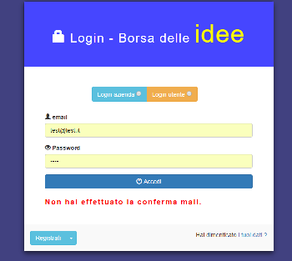

Se tutto, invece va a buon fine l'utente potrà accedere alla pagina di principale del sito.

NOTA: Le animazioni sono state realizzate grazie alle funzionalità del linguaggio CSS3.

PARLARE DI RECUPERO CREDENZIALI

PARLARE DI MENU.PHP

Il file Menu.php si occupa del recupero delle informazioni riguardanti l’azienda che ha superato la fase di login con successo.

L’istruzione in php all inizio del file evita che utenti che non abbiamo superato la fase di login possano accedere a questa pagina e forza il reindirizzamento al file **LOGIN2.php**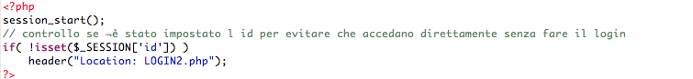

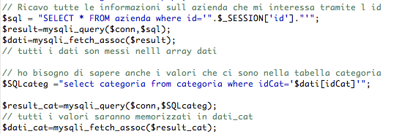Attraverso delle query si recuperano le informazioni presenti nel database che riguardano l azienda

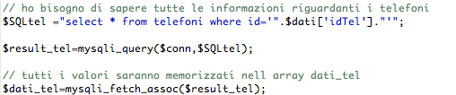e ricavo anche le informazioni riguardanti i telefoni dell’azienda

La parte grafica e il menu sono realizzati attraverso bootstrap e dovranno essere modificati e adattati per la versione definitiva.

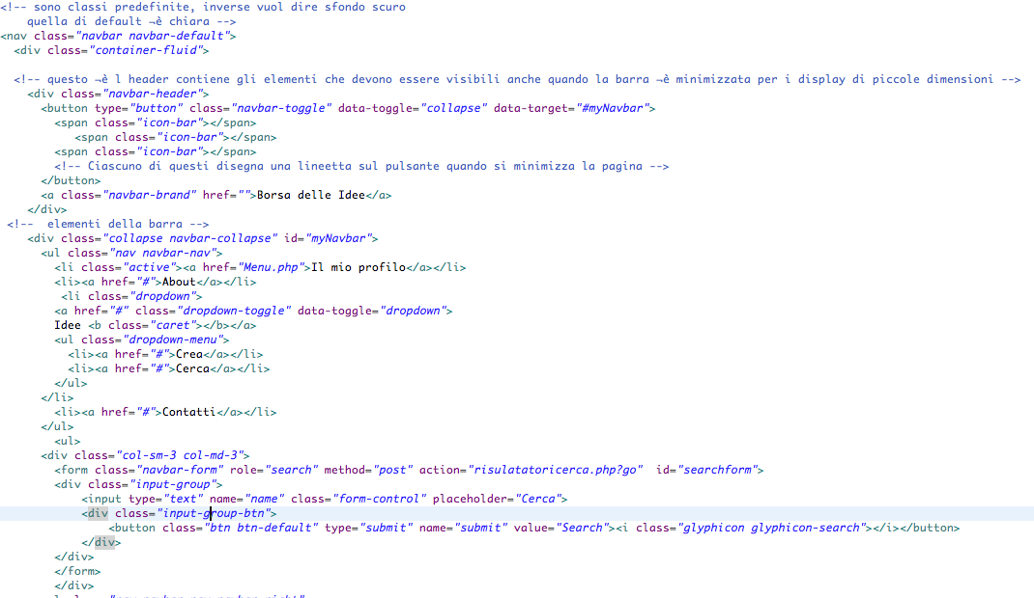 Le istruzioni di bootstrap sono mostrate di seguito, ma accompagneranno anche tutte le altre istruzioni e sono presenti in tutto il file **Menu.php**

Nel menu è presente anche la possibilità di effetuare il logout attraverso il tasto

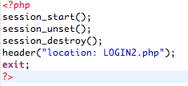 presente nella barra del menu e che cancellerà tutte le variabili di sessioni precedentemente impostate e lo reindirizzerà alla pagina **LOGIN2.php.**

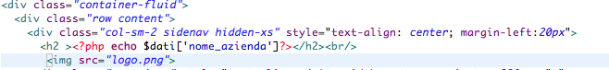Nella pagina dell’azienda mostreremo il nome dell’azienda prelevato dal database e il logo.

Nelle informazioni sull’azienda sono presenti dei campi opzionali su cui verranno effetuati dei controlli in modo da evitare di essere mostrati se non sono stati impostati. Questi controlli riguarderanno:

* 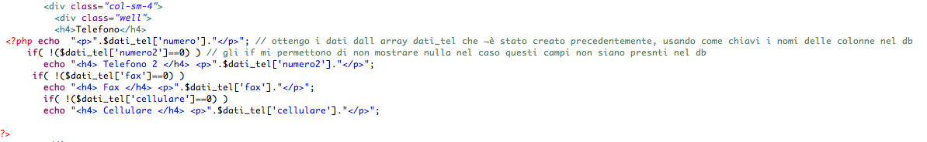i campi telefonici:
* 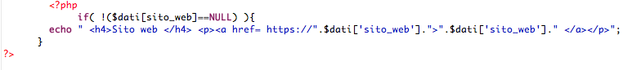il sito web
* 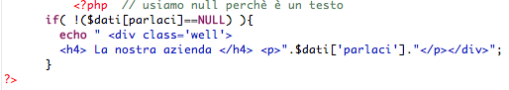Il campo ‘maggiori informazioni’ che nel database è presente come ‘parlaci’

Inoltre presente un tasto modifica

che mi reindirizza alla pagina **modificaW.php** che mi permetterà di modificare i dati presenti nel database.

*modificaW.php*

Sono presenti vari query che mi permettono di risalire a tutte le informazioni modificabili da parte dell’azienda:

* Query riguardate l’id della tabella azienda
* Query riguardati le informazioni presenti nella tabella telefoni:
* Query riguardante tutti i nomi delle possibili categorie tranne quella già selezionata:
* 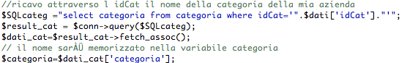Query riguardante la categoria che ha selezionato prededentemente l’azienda:

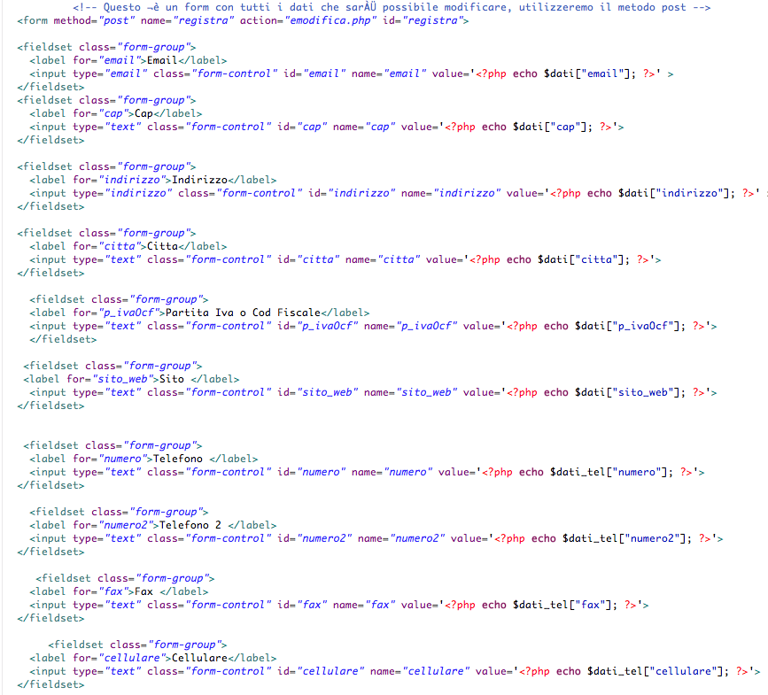Successivamente è presente una form php che provvederà a passare tutti i dati modifcati al database:

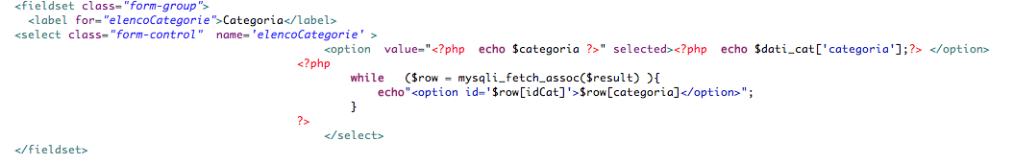Inoltre è presente una drop down list che permetterà di scegliere a quale categoria appartiene la propria azienda:

Verranno anche effuati dei controlli per evitare che vengano inseriti dati non validi

* 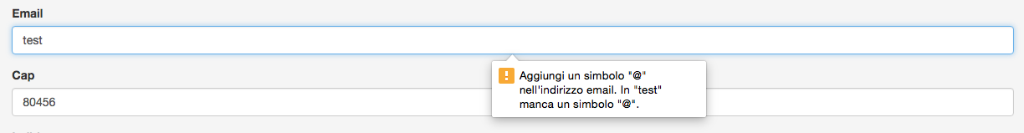sia per quanto riguarda l’email, con una notifica del possibile errore:
* sia per quanto riguarda telefono, cellulare e il fax:

L’azienda potrà rendere effettive le proprie modifiche cliccando sul tasto AGGIORNA

presente alla fine della form.

*emodifica.php*

Il file emodifica.php è un file di precessione di dati e si occupa del collegamento col database. Attraverso delle query risalgo agli identificatori delle tabelle in modo da aggiornare le informazioni riguardanti l’azienda che effettuato la modifica.

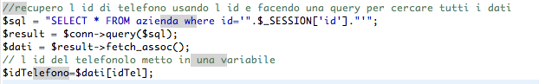Ricavo l identificatore riguardante la tabella telefoni:

E successivamente aggiorno questa tabella con le informazioni ottenute.

Eseguo un'altra query per ottenere l identificatore della categoria

Attraverso un ultima query comunico al database tutte le informazioni modificate.

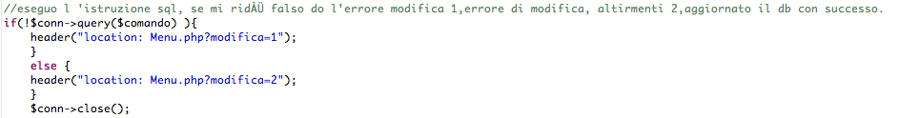Alla fine viene impostato un controllo che permette di verificare se la modifca è andata a buon fine o no.

Nella pagian Menu.php comparirà una notifica che evidenzia il successo della modifica.

Dalla pagina di profilo azienda (Menu.php) è possibile effettuare una ricerca delle aziende registrate ( *questa funzionalità di ricerca sarà poi estesa anche agli utenti registrati )*



in particolare, l'utente digitando una sequenza di caratteri in questa form va indiettamente ad eseguire una query di ricerca sul database di prova. Selezionando il tasto la query sarà eseguita dal DBMS del database e verrà caricata la pagine risultatoricerca.php

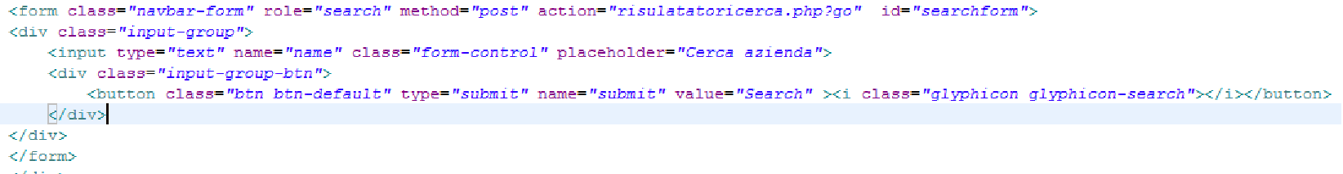In particolare la form porterà alla pagina risultatoricerca.php



nella quale verranno effettuati due primi controlli tramite la funzione isset *che verifica se una variabile è definita o è NULL*.

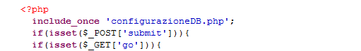

In particolare il primo controllo verifica se i dati provengono effettivamente dalla form della pagina Menu.php il secondo isset controlla invece si attiva solo se precedentemente è stato cliccato il tasto *“cerca”* .

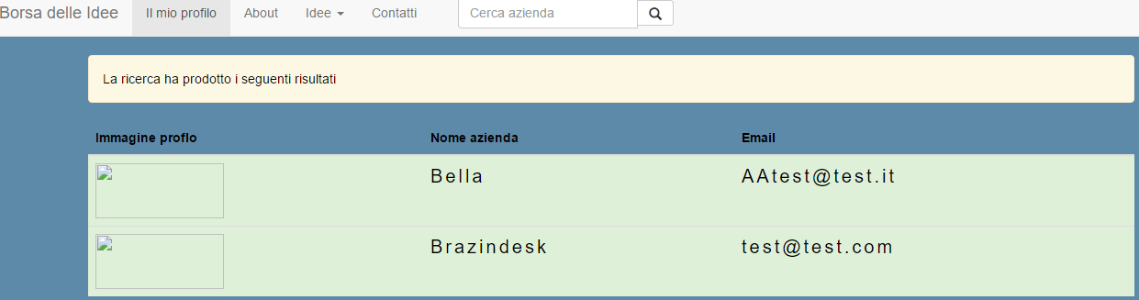Tali dati saranno poi mostrati in sequenza e ognuno di essi sarà link che permetterà di accedere all'effettivo profilo da particolare azienda

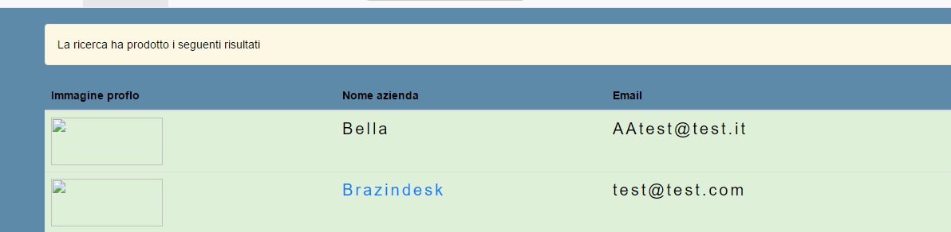Passando il mouse sopra il nome dell'azienda esso si evidenzierà.

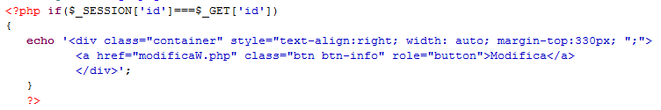Infine cliccando su un qualsiasi nome verrà caricata la pagina del profilo di quella particolare azienda. In particolare, non sarà possibile modificarne i dati, ma solo avere informazioni dettagliate su quella particolare azienda.Ciò è stato realizzato attraverso l'ausilio delle variabili php $_SESSION e &_GET e del costrutto logico if :

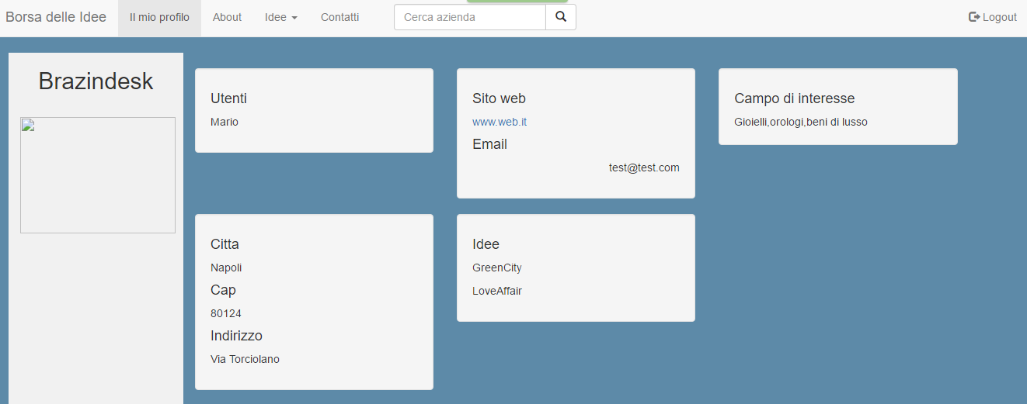

Cliccando poi sul tasto Il mio profilo sarà pssibile tornate al proprio profilo.